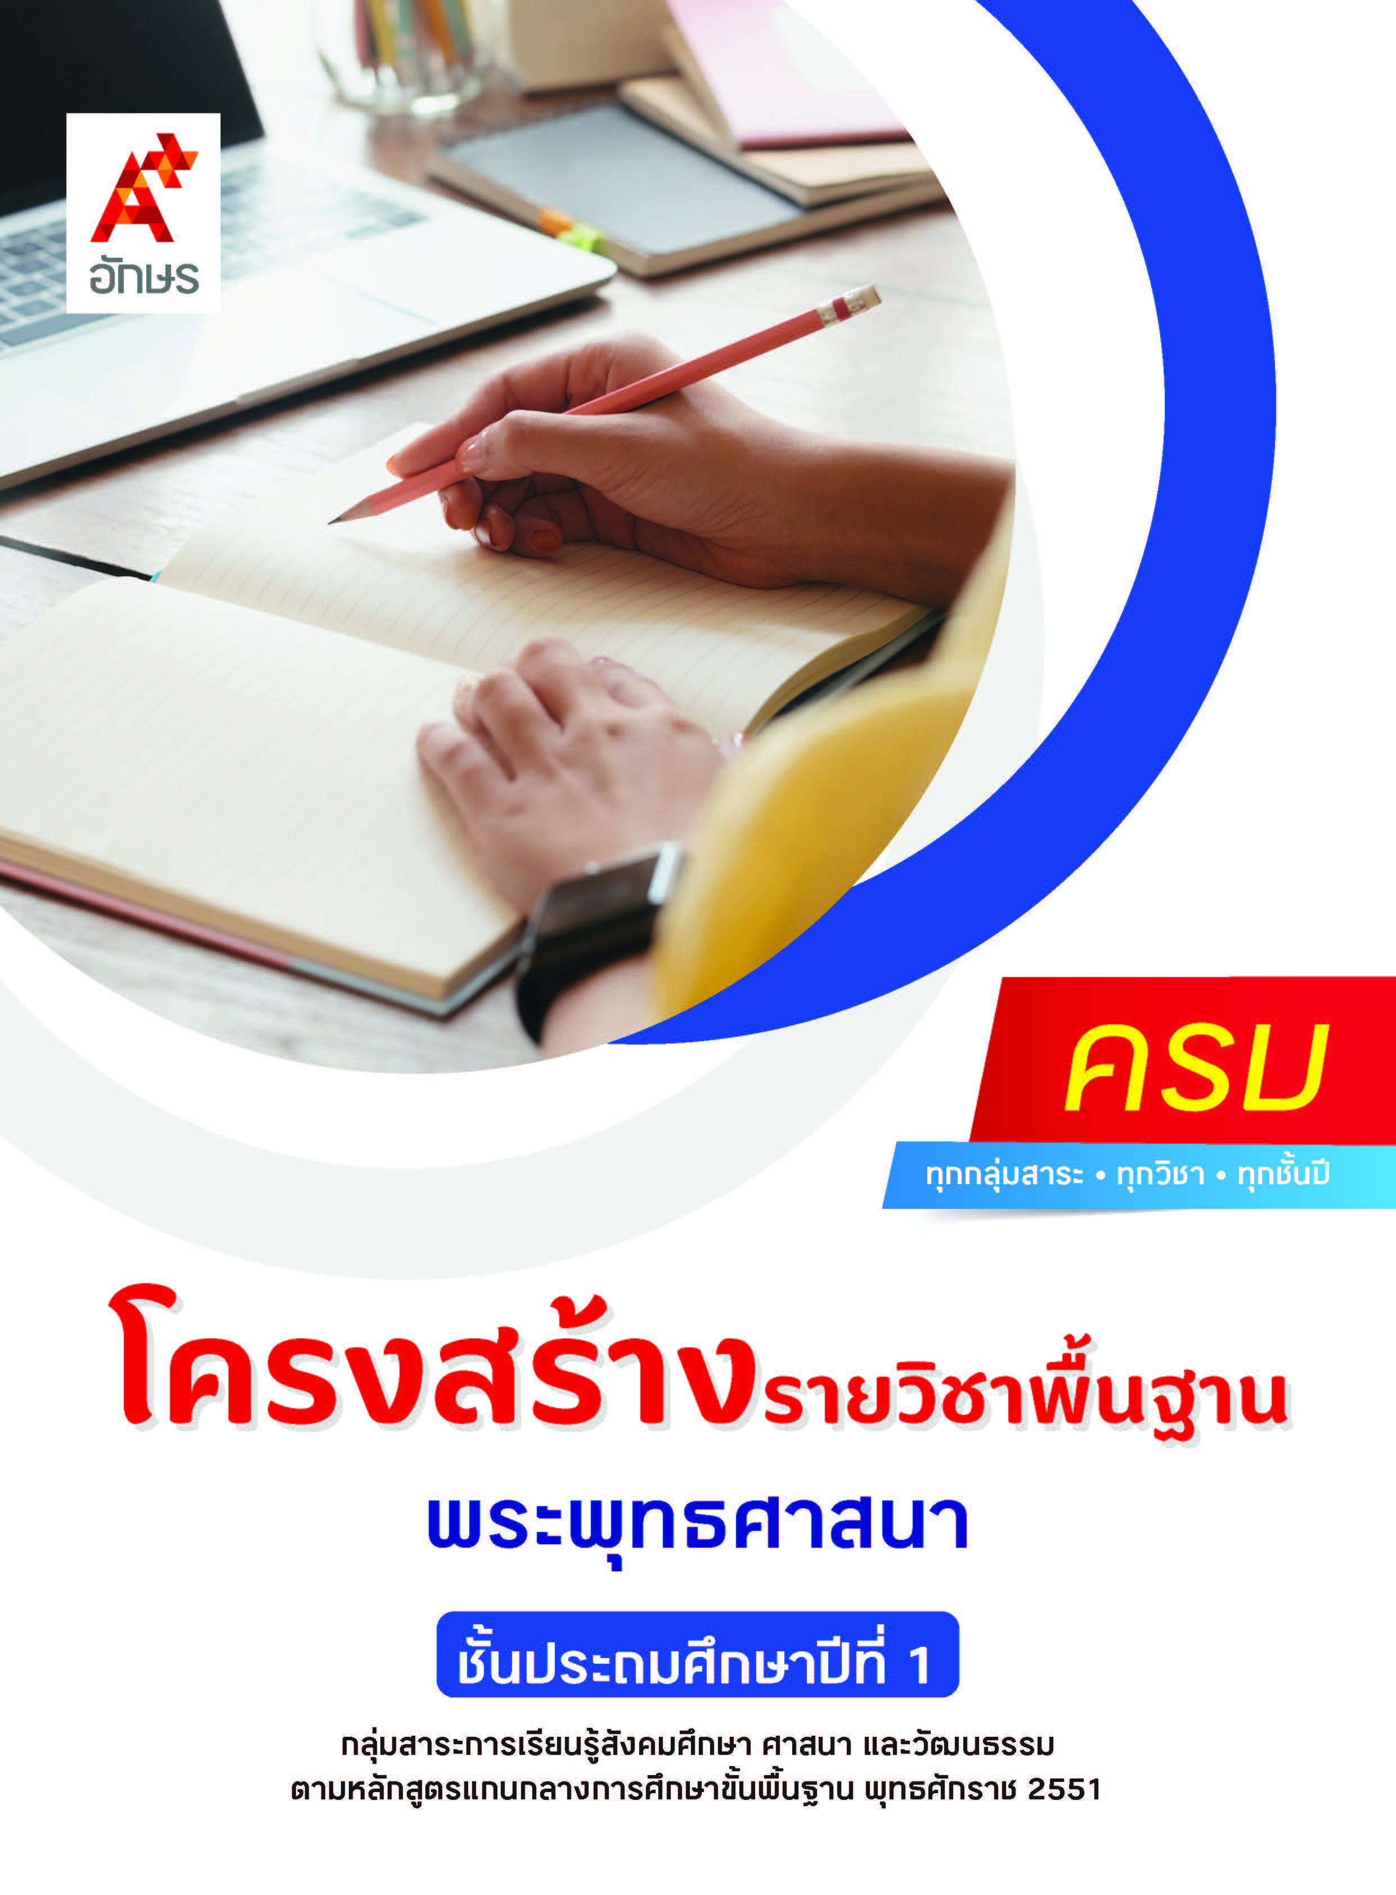

คำอธิบายรายวิชา
พระพุทธศาสนา
รายวิชาพื้นฐาน กลุ่มสาระการเรียนรู้สังคมศึกษา ศาสนา และวัฒนธรรม
ชั้นประถมศึกษาปีที่ 1 เวลา 20 ชั่วโมง/ปี
ศึกษาพุทธประวัติ ตอนประสูติ ตรัสรู้ ปรินิพพาน ความหมาย ความสำคัญและแสดงความเคารพต่อพระรัตนตรัย ปฏิบัติตามหลักธรรมโอวาท 3 ชื่นชมแบบอย่างการดำเนินชีวิตและข้อคิดจากประวัติสาวก ชาดก ศาสนิกชนตัวอย่าง บำเพ็ญประโยชน์ต่อวัด แสดงตนเป็นพุทธมามกะ ปฏิบัติตนในศาสนพิธี พิธีกรรม และวันสำคัญทางพระพุทธศาสนา รวมถึงเห็นคุณค่าของการสวดมนต์และแผ่เมตตา มีสติที่เป็นพื้นฐานของสมาธิ
โดยใช้การจัดการเรียนรู้เชิงรุก (Active Learning) ด้วยการร่วมกันแสวงหาความรู้จากการสืบค้นและรวบรวมข้อมูล การแลกเปลี่ยนความคิดเห็นและอภิปรายเพื่อแลกเปลี่ยนประสบการณ์ การคิดวิเคราะห์ คิดเชื่อมโยง การฝึกปฏิบัติตนตามหลักธรรมของศาสนาเพื่อการพัฒนาตนเอง รวมถึงการใช้เทคโนโลยีเพื่อการเรียนรู้ได้อย่างเหมาะสม
เพื่อให้เกิดความรู้และประสบการณ์ มีทักษะสำคัญในศตวรรษที่ 21 ด้านการคิด การทำงานเป็นทีม มีคุณธรรม จริยธรรม คุณลักษณะอันพึงประสงค์ และสมรรถนะสำคัญของผู้เรียน เพื่อการดำเนินชีวิตของตนเองในสังคม สามารถปฏิบัติตนโดยคำนึงถึงการพัฒนาตนเอง สังคม และสิ่งแวดล้อมสามารถเรียนรู้ ปรับตัว มีค่านิยมที่เหมาะสม และสร้างความสัมพันธ์อันดีในการอยู่ร่วมกับผู้อื่น รวมถึงสามารถปฏิบัติตนโดยคำนึงถึงผลกระทบและประโยชน์ต่อการพัฒนาตนเอง สังคม และสิ่งแวดล้อม
ตัวชี้วัด
มาตรฐาน | ตัวชี้วัดระหว่างทาง | ตัวชี้วัดปลายทาง
มฐ. ส 1.1 | ป.1/1, ป.1/2, ป.1/4 | ป.1/3
มฐ. ส 1.2 | ป.1/1, ป.1/2 | ป.1/3
 | 5 ตัวชี้วัด | 2 ตัวชี้วัด
รวม 7 ตัวชี้วัด
โครงสร้างรายวิชาพื้นฐาน พระพุทธศาสนา ป.1


เวลา 20 ชั่วโมง
ชื่อหน่วย  การเรียนรู้ | มาตรฐาน  การเรียนรู้/ตัวชี้วัด | สมรรถนะสำคัญ  ของผู้เรียน | สาระสำคัญ | เวลา (ชั่วโมง)
หน่วย  การเรียนรู้ที่ 1  เรียนรู้พุทธ-ประวัติ | ตัวชี้วัดระหว่างทาง  มฐ. ส 1.1 ป.1/1  บอกพุทธประวัติ หรือประวัติของศาสดาที่ตนนับถือโดยสังเขป  ตัวชี้วัดปลายทาง  - | 1) สมรรถนะที่ 1 ความสามารถในการสื่อสาร  2) สมรรถนะที่ 4 ความสามารถในการใช้ทักษะชีวิต | การศึกษาพุทธประวัติ หรือประวัติของศาสดาที่ตนนับถือทำให้เกิดความศรัทธาและเห็นแบบอย่างที่ดี ซึ่งสามารถนำไปใช้เป็นแบบอย่างในการดำเนินชีวิตได้ | 2
หน่วย  การเรียนรู้ที่ 2  หลักธรรมค้ำจุนโลก | ตัวชี้วัดระหว่างทาง  -  ตัวชี้วัดปลายทาง  มฐ. ส 1.1 ป.1/3  บอกความหมาย ความสำคัญ และเคารพพระรัตนตรัย ปฏิบัติตามหลักธรรมโอวาท 3 ในพระพุทธศาสนาหรือหลักธรรมของศาสนาที่ตนนับถือตามกำหนด | 1) สมรรถนะที่ 1 ความสามารถในการสื่อสาร  2) สมรรถนะที่ 4 ความสามารถในการใช้ทักษะชีวิต | การเคารพพระรัตนตรัย และปฏิบัติตนตามหลักธรรมโอวาท 3 และพุทธศาสนสุภาษิต ย่อมส่งผลให้ปฏิบัติตนในทางที่ถูกต้องดีงามและอยู่ร่วมกับผู้อื่นได้อย่างมีความสุข | 5
หน่วย  การเรียนรู้ที่ 3  พุทธสาวกและชาดก | ตัวชี้วัดระหว่างทาง  มฐ. ส 1.1 ป.1/2  ชื่นชมและบอกแบบอย่างการดำเนินชีวิตและข้อคิดจากประวัติสาวก ชาดก/เรื่องเล่าและศาสนิกชนตัวอย่างตามที่กำหนด  ตัวชี้วัดปลายทาง  - | 1) สมรรถนะที่ 1 ความสามารถในการสื่อสาร  2) สมรรถนะที่ 4 ความสามารถในการใช้ทักษะชีวิต | ประวัติพุทธสาวกและชาดก เป็นเรื่องราวที่สะท้อนแบบอย่างการดำเนินชีวิตและการทำความดีที่ให้ข้อคิด เช่น การเป็นคนช่างสังเกต ความกตัญญูกตเวที เมตตากรุณา การให้อภัยผู้อื่น และความเพียรพยายาม สามารถนำมาปรับใช้เป็นแนวทางในการดำเนินชีวิตเพื่อให้ตนเองและผู้อื่นมีความสุข และเกิดความสงบสุขในสังคม | 2
หน่วย  การเรียนรู้ที่ 4  ชาวพุทธที่ดี  ชีวีมีสุข | ตัวชี้วัดระหว่างทาง  มฐ. ส 1.1 ป.1/2  ชื่นชมและบอกแบบอย่างการดำเนินชีวิตและข้อคิดจากประวัติสาวก ชาดก  เรื่องเล่าและศาสนิกชนตัวอย่างตามที่กำหนด  มฐ. ส 1.2 ป.1/1  บำเพ็ญประโยชน์ต่อวัด หรือศาสนสถานของศาสนาที่ตนนับถือ  มฐ. ส 1.2 ป.1/2  แสดงตนเป็นพุทธมามกะ หรือแสดงตนเป็น  ศาสนิกชนของศาสนา  ที่ตนนับถือ  ตัวชี้วัดปลายทาง  - | 1) สมรรถนะที่ 1 ความสามารถในการสื่อสาร  2) สมรรถนะที่ 4 ความสามารถในการใช้ทักษะชีวิต | การบำเพ็ญประโยชน์ต่อวัดหรือศาสนสถาน การแสดงตนเป็นพุทธมามกะอันเป็นการประกาศตนว่าเป็นผู้นับถือพระพุทธศาสนา และการปฏิบัติตาม  ชาวพุทธตัวอย่างซึ่งเป็นแบบอย่างที่ดี เป็นสิ่งที่ควรเห็นถึงคุณค่าความสำคัญและปฏิบัติให้ถูกต้องเหมาะสม เพราะเป็นหนึ่งในหน้าที่ที่พุทธศาสนิกชนพึงปฏิบัติและเป็นหนทางหนึ่งที่นำชีวิตไปสู่ความสุขความเจริญก้าวหน้า | 4
หน่วย  การเรียนรู้ที่ 5  จิตสงบ  พบความสุข | ตัวชี้วัดระหว่างทาง  มฐ. ส 1.1 ป.1/4  เห็นคุณค่าและสวดมนต์ แผ่เมตตา มีสติที่เป็นพื้นฐานของสมาธิในพระพุทธศาสนา หรือการพัฒนาจิตตามแนวทางของศาสนาที่ตนนับถือตามกำหนด  ตัวชี้วัดปลายทาง  - | 1) สมรรถนะที่ 1 ความสามารถในการสื่อสาร  2) สมรรถนะที่ 4 ความสามารถในการใช้ทักษะชีวิต | การบริหารจิตและเจริญปัญญา ด้วยการสวดมนต์ไหว้พระและแผ่เมตตา เป็นสิ่งที่นักเรียนควรปฏิบัติ นอกจากนั้นนักเรียนควรรู้จักฝึกตนเองให้มีสติในการเล่น การทำงาน การฟัง การอ่าน การคิด การถาม และการเขียน เพื่อเป็นประโยชน์ต่อการเรียนและการดำเนินชีวิตของตน | 4
หน่วย  การเรียนรู้ที่ 6  วันสำคัญทางพระพุทธศาสนา | ตัวชี้วัดระหว่างทาง  -  ตัวชี้วัดปลายทาง  มฐ. ส 1.2 ป.1/3  ปฏิบัติตนในศาสนพิธี พิธีกรรม และวันสำคัญทางศาสนาตามที่กำหนดได้ถูกต้อง | 1) สมรรถนะที่ 1 ความสามารถในการสื่อสาร  2) สมรรถนะที่ 4 ความสามารถในการใช้ทักษะชีวิต | วันสำคัญทางพระพุทธศาสนา คือ  วันที่มีเหตุการณ์สำคัญที่เกี่ยวข้องกับพระพุทธเจ้าเกิดขึ้น ดังนั้น เพื่อระลึกถึงคุณของพระรัตนตรัย พุทธศาสนิกชนจึงควรเข้าร่วมกิจกรรมทางศาสนาตามขั้นตอนให้ถูกต้องเหมาะสม | 3

